Witam Was po raz kolejny i zapraszam do pracy. Musimy pomału wdrażać się w ocenianie dlatego myślę że będziemy to robić przy pomocy zdjęć . To znaczy będziecie dostawać np. do wykonania ćwiczenie które będziecie wykonywać w zeszycie ćwiczeń a następnie efekt swojej pracy sfotografujecie telefonem i wyślecie podpisane na mojego maila. Będą również zadania na zdobywanie plusów (5 plusów ocena bdb). Ale o tym będę Was osobno informował. Zapiszcie w zeszytach temat lekcji:
TEMAT: Zadania tekstowe z zastosowaniem równań.
Rozwiązując zadania tekstowe z wykorzystaniem równań musimy dokładnie zapoznać się z treścią zadania , następnie precyzyjnie ustalić co niewiadomą, następnie na podstawie wiadomych i niewiadomych zapisać równanie i rozwiązać je a na koniec sprawdzić rozwiązanie z warunkami zadania.
Proszę przeanalizować przykład z podręcznika ze strony 204 (duża zielona ramka)
A teraz spróbujmy rozwiązać jakieś zadanie.
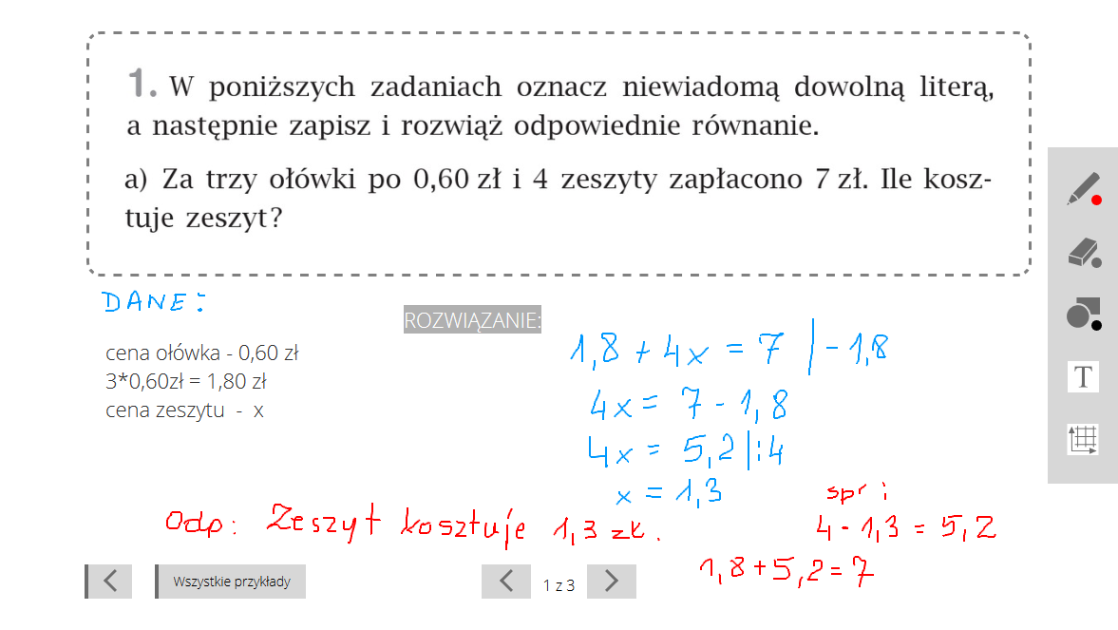
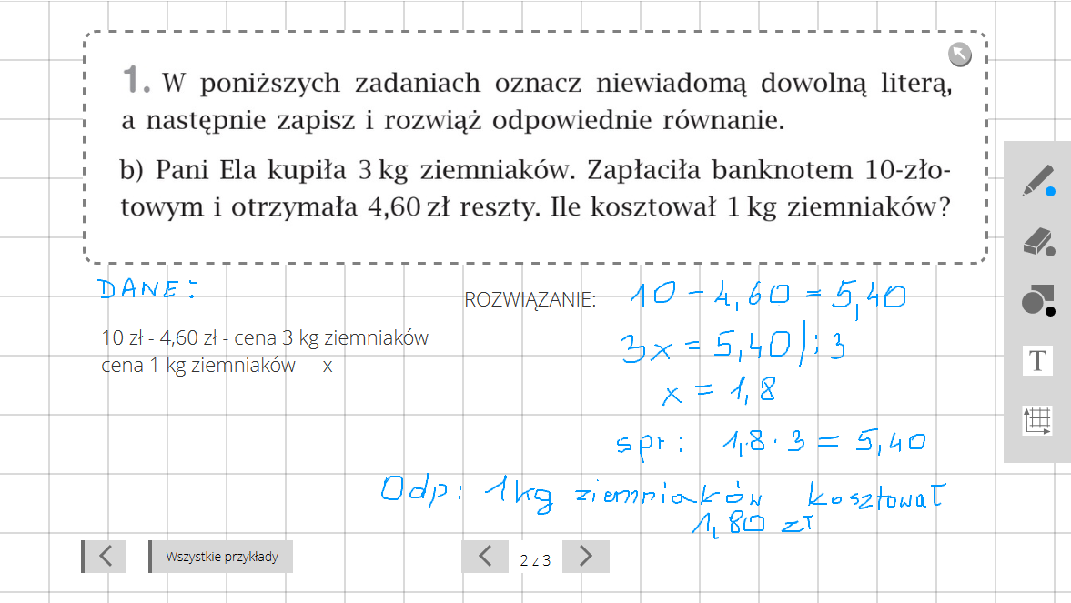
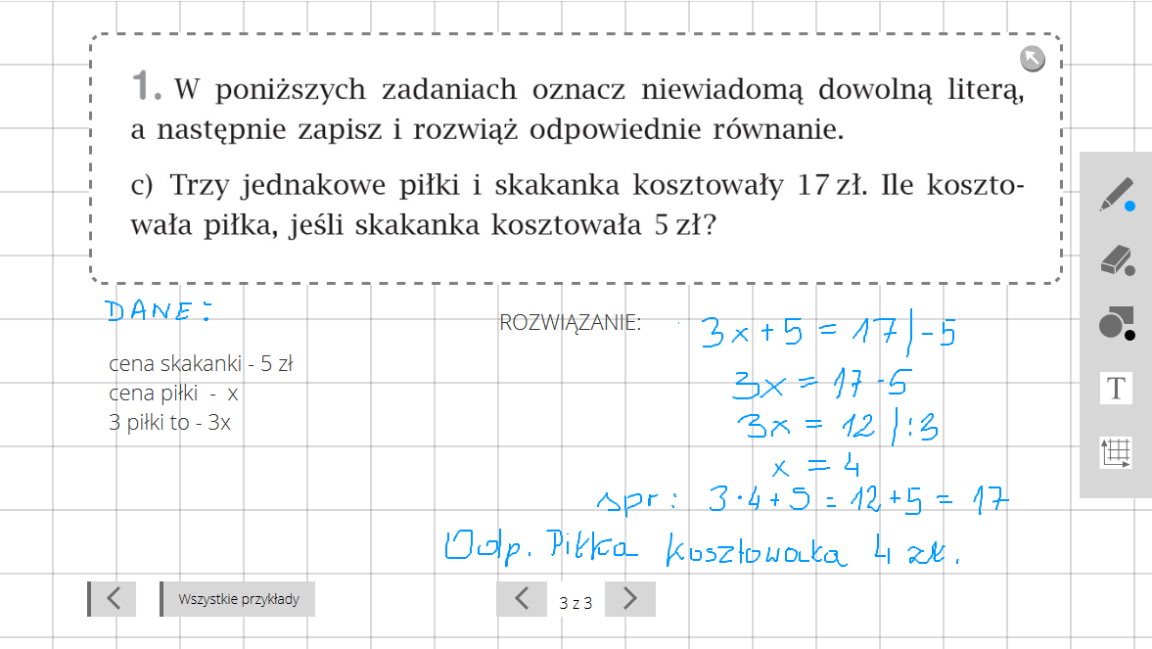
Przeanalizujcie sobie te zadania w razie pytań piszcie na maila.
A teraz zadanie na jutro. Odesłanie wykonanej pracy będzie zarazem potwierdzeniem obecności. W ćwiczeniach proszę wykonać zadania ze stony 100 są to ćwiczenia 6, 7, 8 i przesłać zdjęcie rozwiązanych ćwiczeń jutro do godziny 14 tej na znany Wam już adres który przypominam: grzkuc13@gmail.com Pozdrawiam Was serdecznie i życzę dużo przyjemności natury intelektualnej w czasie rozwiązywania zadań. G. Kuc

